Titanic – döntési fa osztályozó
- Alkossuk meg a döntési fát!
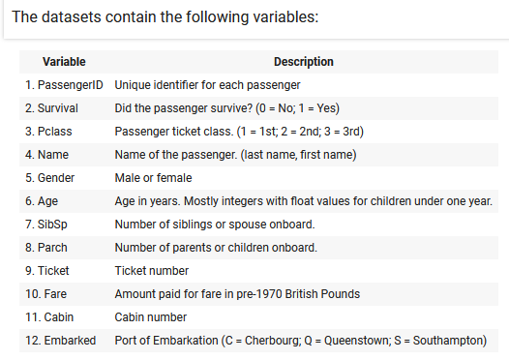
- Töltsd be a tanító adathalmazt egy Pandas DataFrame-be, ismerkedj meg az adatokkal az info() metódus segítségével!, majd írasd ki az első 10 sort!
- A döntési fa létrehozására a scikit-learn modult fogjuk használni, s az így alkotott döntési fa modellünk majd csak numerikus adatokat tud kezelni. Végezd el az adathalmazon az emiatt szükséges változtatást, majd ellenőrizd annak sikerességét!
- A hiányzó életkor adatokat töltsd fel a meglévő életkor adatok átlagértékével, majd ellenőrizd a műveleted eredményét!

- Készítsünk egy listát a modell célpredikátumaival, és egy adatszerkezetet a bemeneti értékeknek! Ezek után hozzuk létre az osztályozó objektumot, és tanítsuk azt a tanítóhalmazon! Végül az objektum score() metódusával határozzuk meg az osztályozó százalékos pontosságát (a metódus a bemenetet és a kimenetet kívánja meg, mint input paraméter)!
from sklearn import tree
y_target = training["Survived"].values
columns = ["Fare", "Pclass", "Gender", "Age", "SibSp"]
X_input = training[list(columns)].values
clf_train = tree.DecisionTreeClassifier(criterion="entropy", max_depth=3)
clf_train = clf_train.fit(X_input, y_target)í

clf_train.score(X_input,y_target)

- Vizualizáljuk a döntési fát Graphviz segítségével, majd elemezzük!

from sklearn.tree import export_graphviz
from IPython.display import Image
import graphviz
dot_data = export_graphviz(clf_train, out_file=None,
feature_names=columns,
class_names=["Died", "Survived"],
filled=True, rounded=True,
special_characters=True)
graph = graphviz.Source(dot_data)
graph

- Alkalmazzuk a kapott döntési fát!

- Olvasd be a tesztadatokat egy Pandas DataFrame-be! Nézd meg az adatokat, majd hajtsd végre azokat az átalakításokat, amelyeket a tanítóhalmazon megtettél!

- Hozd létre a tesztadatokból a döntési fa bemenetét, majd alkalmazd őket a döntési fán az osztályozó predict() metódusának használatával! A kapott eredmény felhasználásával hozz létre egy Pandas DataFrame-et, mely a predikciót és az utas nevét tartalmazza, majd írasd ki annak első 10 sorát!
X_input_test = testing[list(columns)].values
target_labels = clf_train.predict(X_input_test)
target_labels = pd.DataFrame({'Est_Survival':target_labels, 'Name':testing['Name']})
target_labels.head(10)

